ČESKÁ ASTRONOMICKÁ SPOLEČNOST
sekretariát: Astronomický ústav AV ČR, Boční II / 1401, 141 31 Praha 4
tel. 267 103 040, info@astro.cz

Tisková zpráva České astronomické společnosti z 1. prosince 2006

Titul Česká astrofotografie měsíce za listopad 2006 obdržel snímek galaxie M 33 v souhvězdí Trojúhelníka od Zbyňka Vraštila.

Podzimní obloha nám nabízí pohled na tři největší členy Místní skupiny galaxií. Od Labutě, která se již kloní k západu, přes Kassiopeu a Persea až po vycházejícího Malého Psa se táhnou dvě ramena naší vlastní Galaxie - rameno Střelce a Oriona. V Andromedě září pouhýma očima viditelná galaxie M 31. A v nevýrazném souhvězdí Trojúhelníka se nachází galaxie M 33 - galaxie z celého trojlístku nejmenší. A právě tento hvězdný ostrov se stal cílem fotografa Zbyňka Vraštila - cílem, který v listopadu získal ocenění „Česká astrofotografie měsíce“.

Tato galaxie s průměrem téměř 60 000 světelných let je domovem mnoha miliard hvězd různého stáří i vývojového stupně, mnoha vodíkových i prachových mlhovin i tajemné temné hmoty. My máme to štěstí, že se na ni díváme téměř shora a můžeme tak obdivovat celou krásu vyvinutých spirálních ramen, obklopujících jádro galaxie, ve kterém se pravděpodobně ukrývá černá díra.
Galaxii objevil již před rokem 1654 patrně Giovanni Batista Hodierna, své označení M 33 však získala díky slavnému katalogu francouzského astronoma a lovce komet Charlese Messiera. Ten ji do svého seznamu zanesl 25. srpna 1764. Tato galaxie byla také mezi prvními, které Lord Ross, irský astronom a velký pozorovatel vesmíru, identifikoval jako galaxie spirální.

Zbyněk Vraštil nám přinesl krásný obrázek tohoto hvězdného ostrova, abychom se i my mohli obdivovat této krásné galaxii. Vzhledem ke své jasnosti na hranici pozorovatelnosti pouhým okem
a úhlové velikosti dvou měsíčních úplňků bývá často jedním z prvních objektů, které adept astronomie může na obloze pozorovat a tak v nás může vzbuzovat trochu nostalgie. A nostalgii v nás vzbuzuje i technika, kterou Zbyněk Vraštil použil na její vyfotografování - fotografie na klasický „celuloidový“ film. Zejména ti z nás, kteří na tomto médiu vyrostli, oceňují kvalitu a krásu získaného snímku. Ale myslím, že se bude líbit i všem ostatním. Díky za něj.

Autor snímku

Zbyněk Vraštil, e-mail: zvrastil@seznam.cz

Technické údaje a postup

Dalekohled: SkyWatcher Newton 200/1000
Montáž: EQ-6 SynTrek
Fotoaparát: Praktica
Film: Fuji Provia RHP III 400
Pointace: Autopointer z webkamery od Martina Myslivce

Snímek:
Kombinace pěti samostatných expozic po 45 minutách, pořízených během dvou nocí v říjnu 2006. Snímky byly automaticky zregistrovány a sečteny pomocí malé aplikace, napsané nad open source toolkitem eLynx SDK, na jehož vývoji se autor snímku podílí (http://cpoudras.free.fr/eLynx/en/index.html). Odstranění pozadí, šumu a zvýraznění slabých partií bylo provedeno v programu Pleiades PixInsight LE, finální úpravy ve Photoshopu.

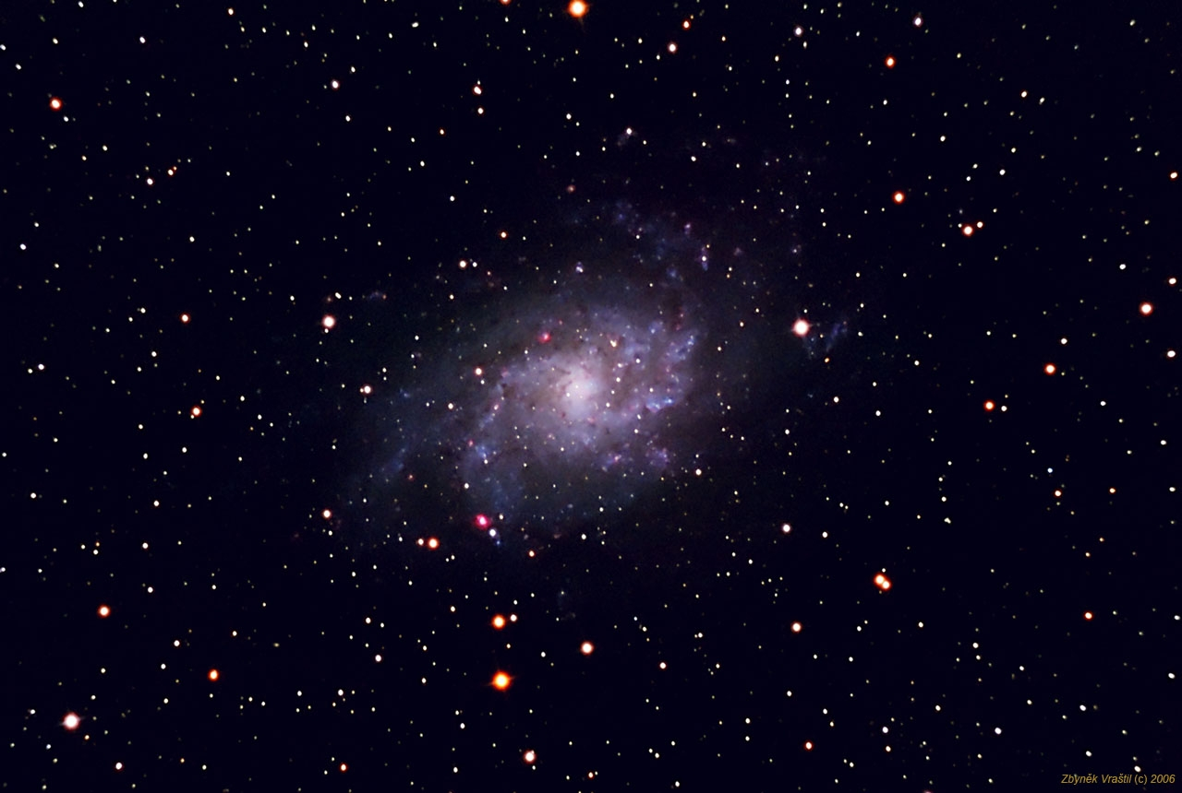

Vítězné snímky v jednotlivých měsících si můžete prohlédnout na http://www.astro.cz/cam/.

Za porotu Ing. Marcel Bělík (belik@obsupice.cz).

